满天星班观察日志
日期 2025年 3 月 3 日
今日一日活动
宝宝 |  | 生活活动 |  |  |  |  | 学习活动
姓名 | 入园情绪 | 上午点心 | 午餐 | 午睡 | 下午点心 | 大便
李茗泽 | 入园时、午睡前有一些情绪。 | 鲜牛奶 √  脆香桃酥 √ | 藜麦饭 √  糖醋排骨 √  莴苣炒香干√  青菜牛肉丸子汤√ | 12：40前入睡。 | 红豆沙芋头羹√  樱桃番茄√  苹果√ | 无 | - 晨间游戏活动  宝宝们入园后进行了自主游戏，游戏活动有娃娃家（小厨房）、室内滑滑梯、桌面游戏（益智玩具、美工玩具）、图书区。  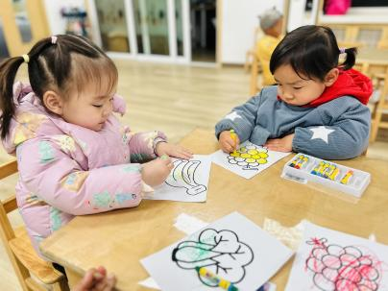  涂色游戏  - 户外活动  今天雨天，我们出门的时候正好雨停啦，可真是幸运！宝宝们开着小火车逛了逛我们的幼儿园，在哥哥姐姐的教室门口，我们看到了小乌龟、小兔子，春天到了，小动物们也活跃起来了。  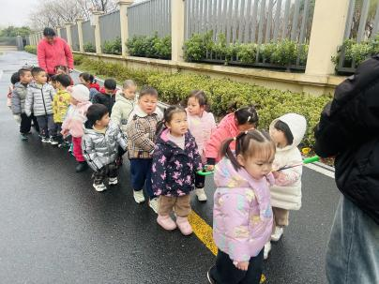  - 学习活动  （一）音乐游戏《做果汁》、《毛毛虫爬呀爬》、《大巨人与小矮人》、《小跳蚤》、《五只猴子吃香蕉》  早点之前我们进行了一些音乐游戏，越来越多的宝宝能够参与进来了。  早点后我们还学习了一首新的奥尔夫音乐游戏《棒棒糖》，宝宝们在游戏中感受音乐中强与弱的关系，跟随音乐的变化进行身体律动。  - 延时班活动  今天宝宝们用超轻粘土通过拉一拉、搓一搓、按一按等方式制作了彩色灯串。  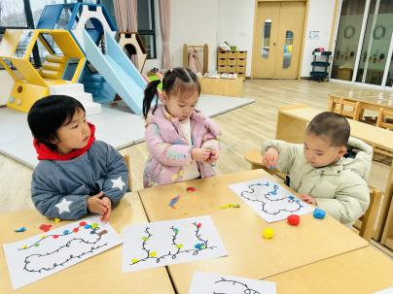
吴璧岑 | 好 | 鲜牛奶 √  脆香桃酥 √ | 藜麦饭 √（一半）  糖醋排骨 √  莴苣炒香干×  青菜牛肉丸子汤√ | 12：40前入睡。 | 未在园吃下点 | 无
陈锦瑜 | 刚入园时有一点情绪。 | 鲜牛奶 √（一口）  脆香桃酥 √ | 藜麦饭 √（一半）  糖醋排骨 √  莴苣炒香干√  青菜牛肉丸子汤√ | 12：40前入睡。 | 红豆沙芋头羹√  樱桃番茄√  苹果√ | 无
付轩珞 | 好 | 鲜牛奶 √  脆香桃酥 √ | 藜麦饭 √（一半）  糖醋排骨 √  莴苣炒香干×  青菜牛肉丸子汤√ | 12：40前入睡。 | 红豆沙芋头羹√  樱桃番茄×  苹果√ | 无
张茉洵 | 好 | 鲜牛奶 √  脆香桃酥 √ | 藜麦饭 √  糖醋排骨 √  莴苣炒香干√  青菜牛肉丸子汤√ | 12：40前入睡。 | 红豆沙芋头羹√  樱桃番茄√  苹果√ | 无
吴心诺 | 刚入园时有一些情绪 | 鲜牛奶 √  脆香桃酥 √ | 藜麦饭 √  糖醋排骨 √  莴苣炒香干√  青菜牛肉丸子汤√ | 12：40前入睡。 | 红豆沙芋头羹√  樱桃番茄√  苹果√ | 无
陶悦 | 好 | 鲜牛奶 √  脆香桃酥 √ | 藜麦饭 √  糖醋排骨 ×  莴苣炒香干√  青菜牛肉丸子汤√ | 12：40前入睡。 | 红豆沙芋头羹√  樱桃番茄√  苹果√ | 无
李若涵 | 好 | 鲜牛奶 √  脆香桃酥 √ | 藜麦饭 √  糖醋排骨 √  莴苣炒香干√  青菜牛肉丸子汤√ | 12：40前入睡。 | 红豆沙芋头羹×  樱桃番茄√  苹果√ | 无
徐锦晔 | 好 | 鲜牛奶 √  脆香桃酥 √ | 藜麦饭 √  糖醋排骨 √（一半）  莴苣炒香干×  青菜牛肉丸子汤√ | 12：40前入睡。 | 红豆沙芋头羹√  樱桃番茄√  苹果√ | 无
任昱霖 | 刚入园时有一些情绪 | 鲜牛奶 √  脆香桃酥 √ | 藜麦饭 √（一小半）  糖醋排骨 √  莴苣炒香干√  青菜牛肉丸子汤√ | 13：40左右入睡。 | 红豆沙芋头羹√  樱桃番茄√  苹果√ | 无
石安饶 | 好 | 鲜牛奶 √  脆香桃酥 √ | 藜麦饭 √  糖醋排骨 √  莴苣炒香干√（一半）  青菜牛肉丸子汤√ | 12：40前入睡。 | 红豆沙芋头羹√  樱桃番茄√  苹果√ | 无
张羿琛 | 刚入园时有一些情绪 | 鲜牛奶 √  脆香桃酥 √ | 藜麦饭 √  糖醋排骨 √（一半）  莴苣炒香干√  青菜牛肉丸子汤√ | 12：40前入睡。 | 红豆沙芋头羹√  樱桃番茄√  苹果√ | 无
毛跃 | 好 | 鲜牛奶 √  脆香桃酥 √ | 藜麦饭 √  糖醋排骨 √  莴苣炒香干√  青菜牛肉丸子汤√ | 12：40前入睡。 | 红豆沙芋头羹√  樱桃番茄×  苹果× | 无
陈胤辰 | 好 | 鲜牛奶 √  脆香桃酥 √ | 藜麦饭 √  糖醋排骨 √  莴苣炒香干×  青菜牛肉丸子汤√ | 13：30左右入睡。 | 红豆沙芋头羹√  樱桃番茄×  苹果√ | 无
邹子沐 | 好 | 鲜牛奶 √  脆香桃酥 √ | 藜麦饭 √  糖醋排骨 √  莴苣炒香干√  青菜牛肉丸子汤√ | 12：40前入睡。 | 红豆沙芋头羹√  樱桃番茄√  苹果√ | 无
陈阳 | 好 | 鲜牛奶 √  脆香桃酥 √ | 藜麦饭 √（一半）  糖醋排骨 √  莴苣炒香干√  青菜牛肉丸子汤√ | 12：40前入睡。 | 红豆沙芋头羹√  樱桃番茄√  苹果√ | 无
刘翊鸣 | 好 | 鲜牛奶 √  脆香桃酥 √ | 藜麦饭 √（一半）  糖醋排骨 √  莴苣炒香干×  青菜牛肉丸子汤√ | 12：40前入睡。 | 红豆沙芋头羹√  樱桃番茄√  苹果√ | 无
魏浩炎 | 好 | 鲜牛奶 √  脆香桃酥 √ | 藜麦饭 √  糖醋排骨 √  莴苣炒香干√  青菜牛肉丸子汤√ | 12：40前入睡。 | 红豆沙芋头羹√  樱桃番茄√  苹果√ | 无
王思瑞 | 好 | 鲜牛奶 √  脆香桃酥 √ | 藜麦饭 √  糖醋排骨 √  莴苣炒香干√  青菜牛肉丸子汤√ | 12：40前入睡。 | 红豆沙芋头羹√  樱桃番茄√  苹果√ | 无
包星允 | 好 | 鲜牛奶 √  脆香桃酥 √ | 藜麦饭 ×  糖醋排骨 √  莴苣炒香干√  青菜牛肉丸子汤√ | 12：40前入睡。 | 红豆沙芋头羹√  樱桃番茄√  苹果√ | 无
马欣雨 | 好 | 鲜牛奶 √  脆香桃酥 √ | 藜麦饭 √  糖醋排骨 √  莴苣炒香干√  青菜牛肉丸子汤√ | 躺在床上未入睡。 | 红豆沙芋头羹√  樱桃番茄√  苹果√ | 无
肖柠舟 | 入园时、午睡起床后有一些情绪。 | 鲜牛奶 √  脆香桃酥 √ | 藜麦饭 √  糖醋排骨 √  莴苣炒香干√（一半）  青菜牛肉丸子汤√ | 12：40前入睡。 | 红豆沙芋头羹×  樱桃番茄×  苹果× | 无
周昕妤 | 好 | 鲜牛奶 √  脆香桃酥 √ | 藜麦饭 ×  糖醋排骨 √  莴苣炒香干√  青菜牛肉丸子汤√ | 12：40前入睡。 | 红豆沙芋头羹√  樱桃番茄√  苹果√ | 1

